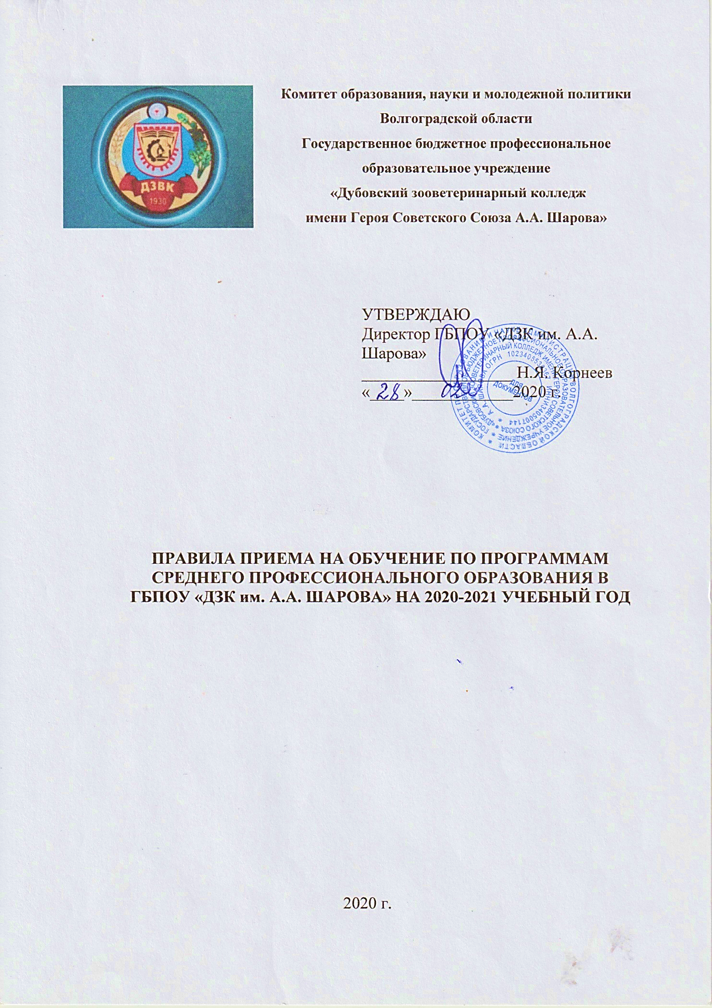
- ОБЩИЕ ПОЛОЖЕНИЯ

1.1. Настоящие Правила приема регламентируют прием граждан Российской Федерации, иностранных граждан, лиц без гражданства, в том числе соотечественников, проживающих за рубежом (далее - граждане, лица, поступающие) в ГБПОУ «ДЗК им. А.А. Шарова» (далее – колледж) для обучения по основным профессиональным образовательным программам среднего профессионального образования за счет бюджетных ассигнований федерального бюджета, по договорам об образовании, заключаемым при приеме на обучение за счет физических и (или) юридических лиц (далее - договор об оказании платных образовательных услуг).

1.2. Настоящие Правила приема составлены на основании:

  - Конституции Российской Федерации;

  - Федерального закона от 29 декабря 2012 года № 273-ФЗ «Об образовании в Российской Федерации»;

  - приказа Министерства образования и науки РФ от 23 января 2014 года № 36 «Об утверждении Порядка приема на обучение по образовательным программам среднего профессионального образования», зарегистрированного
- Минюсте РФ 6 марта 2014 года № 31529;

  - Постановления Правительства РФ от 14 августа 2013 года № 697 «Об утверждении перечня специальностей и направлений подготовки, при приеме на обучение по которым поступающие проходят обязательные предварительные медицинские осмотры (обследования) в порядке, установленном при заключении трудового договора или служебного контракта по соответствующей должности или специальности»;
  - приказа Министерства образования и науки РФ от 14.06.2013 г. №464 «Об утверждении Порядка организации и осуществления образовательной деятельности по образовательным программам среднего профессионального образования»;
  - Устава ГБПОУ «ДЗК им. А.А. Шарова».

1.3. Прием на обучение по образовательным программам среднего профессионального образования за счет бюджетных ассигнований федерального бюджета, по договорам об образовании, заключаемым при приеме на обучение за счет физических и (или) юридических лиц (далее - договор об оказании платных образовательных услуг) ГБПОУ «ДЗК им. А.А. Шарова» является общедоступным.

- ОРГАНИЗАЦИЯ ПРИЕМА ГРАЖДАН

2.1. Организация документооборота при приеме граждан для обучения по освоению образовательных программ среднего профессионального образования (далее - СПО) осуществляется приемной комиссией ГБПОУ «ДЗК им. А.А. Шарова» (далее - приемная комиссия). Непосредственный прием документов, организации проведения вступительных экзаменов, формирование личных дел, поступающих и зачисленных осуществляют отборочные комиссии колледжей.
2.2. Председателем приемной комиссии является
2.3. Состав, полномочия и порядок деятельности приемной комиссии регламентируется положением о приемной комиссии.
2.4. Работу приемной комиссии и делопроизводство, а также личный прием граждан организует ответственный секретарь приемной комиссии, который назначается приказом директора ГБПОУ «ДЗК им. А.А. Шарова».
2.5. При приеме в образовательную организацию обеспечивается соблюдение прав граждан в области образования, установленных законодательством РФ, гласность и открытость работы приемной комиссии.
2.6. С целью подтверждения достоверности документов, представляемых поступающими, приемная комиссия вправе обращаться в соответствующие государственные (муниципальные) органы и организации.

- ОРГАНИЗАЦИЯ ИНФОРМИРОВАНИЯ ПОСТУПАЮЩИХ

3.1. С целью ознакомления поступающего и его родителей (законных представителей) с уставом ГБПОУ «ДЗК им. А.А. Шарова», лицензией на право ведения образовательной деятельности, свидетельством о государственной аккредитации образовательной организации по каждой из специальностей, дающим право на выдачу документа государственного образца о среднем профессиональном образовании, образовательными программами, реализуемыми ГБПОУ «ДЗК им. А.А. Шарова», и другими документами, регламентирующими организацию образовательного процесса и работу приемной комиссии, ГБПОУ «ДЗК им. А.А. Шарова» размещает указанные документы на своем официальном сайте www.dzvc.ru

3.2. Приемная комиссия на официальном сайте и информационном стенде приемной комиссии до начала приема документов размещает следующую информацию:

3.2.1. Не позднее 1 марта:

  - Правила приема по программам СПО в ГБПОУ «ДЗК им. А.А. Шарова»;

  - перечень специальностей, по которым ГБПОУ «ДЗК им. А.А. Шарова» объявляет прием в соответствии с лицензией на осуществление образовательной деятельности (с выделением форм получения образования (очная, заочная);

  - требования к уровню образования, которое необходимо для поступления (основное общее или среднее общее образование);

  - информацию о возможности приема заявлений и необходимых документов, предусмотренных настоящим Порядком, в электронно-цифровой форме;

  - информация о необходимости прохождения поступающими обязательного предварительного медицинского осмотра с указанием специальностей.
3.2.2. Не позднее 1 июня:

  - общее количество мест для приема по каждой специальности, в том числе по различным формам получения образования;

  - количество бюджетных мест для приема по каждой специальности, в том числе по различным формам получения образования;

  - количество мест по каждой специальности по договорам с оплатой стоимости обучения;

  - информацию о наличии общежития и количестве мест в общежитиях, выделяемых для иногородних поступающих;
- образец договора для поступающих на места по договорам с оплатой стоимости обучения.

3.3. В период приема документов приемная комиссия ежедневно размещает на официальном сайте ГБПОУ «ДЗК им. А.А. Шарова» и информационном стенде приемной комиссии сведения о количестве поданных заявлений по каждой специальности с выделением форм получения образования (очная, заочная). Приемная комиссия ГБПОУ «ДЗК им. А.А. Шарова» обеспечивает функционирование специальных телефонных линий для ответов на обращения, связанные с приемом граждан в ГБПОУ «ДЗК им. А.А. Шарова», и раздела сайта ГБПОУ «ДЗК им. А.А. Шарова».

  - ПРИЕМ ДОКУМЕНТОВ

4.1. Прием в ГБПОУ «ДЗК им. А.А. Шарова» по программам СПО осуществляется по заявлениям лиц, имеющих основное общее или среднее общее образование, в том числе полученного в рамках освоения программы среднего профессионального образования. Прием на специальности 09.02.05 Прикладная информатика, 19.02.07 Технология молока и молочных продуктов, 19.02.08 Технология мяса и мясных продуктов, 40.02.01 Право и организация социального обеспечения, 33.02.01 Фармация, 35.02.05 Агрономия, 35.02.09 Ихтиология и рыбоводство, 35.02.12 Садово-парковое и ландшафтное строительство, 35.02.14 Охотоведение и звероводство, 35.02.15 Кинология, 36.02.01 Ветеринария, 38.02.01 Экономика и бухгалтерский учет, 43.02.01 Гостиничный сервис, 54.02.02 Декоративно-прикладное искусство и народные промыслы. Прием на заочную форму обучения осуществляется по заявлениям лиц, имеющих среднее общее образование.

Перечень специальностей и форм обучения, на которые ведется прием на 2019/2020 учебный год

Специальность | Форма обучения
ГБПОУ «ДЗК им. А.А. Шарова»
09.02.05 Прикладная информатика | Очная
19.02.07 Технология молока и молочных продуктов | Очная
19.02.08 Технология мяса и мясных продуктов | Очная
40.02.01 Право и организация социального обеспечения | Очная
33.02.01 Фармация | Очная
35.02.05 Агрономия | Очная
35.02.09 Ихтиология и рыбоводство | Очная
35.02.12 Садово-парковое и ландшафтное строительство | Очная
35.02.14 Охотоведение и звероводство | Очная
35.02.15 Кинология | Очная
36.02.01 Ветеринария | Очная
38.02.01 Экономика и бухгалтерский учет | Очная
54.02.02 Декоративно-прикладное искусство и народные промыслы | Очная, заочная

4.2. Прием в ГБПОУ «ДЗК им. А.А. Шарова» проводится по личному заявлению граждан.

Прием документов на первый курс начинается 01 июня 2020 года. Прием заявлений в ГБПОУ «ДЗК им. А.А. Шарова» на очную, очно-заочную форму получения образования /бюджет/ осуществляется до 15.08.2020 г., внебюджет осуществляется до 25.08.2020 г.

При наличии свободных мест в ГБПОУ «ДЗК им. А.А. Шарова» по программам СПО, прием документов продлевается до 25 ноября 2019 года.

4.3. При подаче заявления о приеме поступающий предъявляет следующие документы:

- оригинал или ксерокопию документов, удостоверяющих его личность, гражданство;

- оригинал или ксерокопию документа государственного образца об образовании;

- 4 фотографии.

- оригиналы медицинской справки формы 086-У. Медицинская справка признается действительной, если она получена не ранее шести месяцев до дня завершения приема документов и вступительных испытаний.

4.4. В заявлении поступающим указываются следующие обязательные сведения:

  - фамилия, имя и отчество (последнее - при наличии);
  - дата рождения;

  - реквизиты документа, удостоверяющего его личность, когда и кем
выдан;

  - сведения о предыдущем уровне образования и документе об образовании, его подтверждающем;

  - специальность, для обучения по которой он планирует поступать

- ГБПОУ «ДЗК им. А.А. Шарова» с указанием условий обучения и формы получения образования (в рамках контрольных цифр приема, мест по договорам об оказании платных образовательных услуг);

  - согласие поступающего на обработку его персональных данных;
  - нуждаемость в предоставлении общежития.

- заявлении также фиксируется факт ознакомления (в том числе через информационные системы общего пользования) с копиями лицензии на

осуществление образовательной деятельности, свидетельства о государственной аккредитации и приложений к ним или отсутствия копии указанного свидетельства. Факт ознакомления заверяется личной подписью поступающего.
Подписью поступающего заверяется также следующее:

- получение среднего профессионального образования впервые;

- ознакомление (в том числе через информационные системы общего пользования) с датой предоставления оригинала документа об образовании.

В случае представления поступающим заявления, содержащего не все сведения, предусмотренные настоящим пунктом, и (или) сведения, не соответствующие действительности, то отборочная комиссия возвращает документы поступающему.

4.5. На каждого поступающего заводится личное дело, в котором хранятся все сданные документы.

4.6. Поступающему при личном представлении документов выдается расписка о приеме документов.

4.7. По письменному заявлению поступающие имеют право забрать оригинал документа об образовании и другие документы, представленные поступающим. Документы возвращаются в течение следующего рабочего дня после подачи заявления.

- ВСТУПИТЕЛЬНЫЕ ИСПЫТАНИЯ. ПРАВИЛА ПОДАЧИ И РАССМОТРЕНИЯ АПЕЛЛЯЦИЙ

5.1. В соответствии с перечнем вступительных испытаний при приеме на обучение по образовательным программам среднего профессионального образования по профессиям и специальностям, требующим у поступающих наличия определенных творческих способностей, физических и (или) психологических качеств, утверждаемым Министерством образования и науки Российской Федерации, проводятся вступительные испытания при приеме на обучение по следующим специальностям среднего профессионального образования:

5.1.1. 35.02.12 «Садово-парковое и ландшафтное строительство» – творческое испытание в форме оценивания рисунка и композиции;

Вступительные испытания проводятся с 12 по 13 августа 2020 года. Поступающие, которые по результатам вступительных испытаний получили неудовлетворительную оценку или не явились на вступительные испытания, к зачислению не допускаются. Инвалиды и лица с ограниченными возможностями здоровья при поступлении в университет сдают вступительные испытания с учетом особенностей психофизического развития, индивидуальных возможностей и состояния здоровья, в соответствии с Порядком приема на обучение по образовательным программам среднего профессионального образования, утвержденного приказом Министерства образования и науки РФ от 23 января 2014 года № 36.

5.2. По результатам вступительного творческого испытания поступающий имеет право подать в апелляционную комиссию письменное апелляционное заявление о нарушении, по его мнению, установленного порядка проведения испытания и (или) несогласии с его результатами (далее - апелляция).

5.3. Рассмотрение апелляции не является пересдачей вступительного творческого испытания. В ходе рассмотрения апелляции проверяется только правильность оценки результатов сдачи вступительного испытания.

5.4. Апелляция подается поступающим лично на следующий день после объявления оценки по вступительному творческому испытанию. Поступающий должен иметь при себе документ, удостоверяющий его личность. С несовершеннолетним поступающим имеет право присутствовать один из родителей или законных представителей. Решение апелляционной комиссии оформляется протоколом и доводится до сведения, поступающего под роспись.
5.1 Вступительные испытания проводятся с 12 по 13 августа 2020 года. Поступающие, которые по результатам вступительных испытаний получили неудовлетворительную оценку или не явились на вступительные испытания, к зачислению не допускаются. Инвалиды и лица с ограниченными возможностями здоровья при поступлении в университет сдают вступительные испытания с учетом особенностей психофизического развития, индивидуальных возможностей и состояния здоровья, в соответствии с Порядком приема на обучение по образовательным программам среднего профессионального образования, утвержденного приказом Министерства образования и науки РФ от 23 января 2014 года № 36.

5.2. По результатам вступительного творческого испытания поступающий имеет право подать в апелляционную комиссию письменное апелляционное заявление о нарушении, по его мнению, установленного порядка проведения испытания и (или) несогласии с его результатами (далее - апелляция).

5.3. Рассмотрение апелляции не является пересдачей вступительного творческого испытания. В ходе рассмотрения апелляции проверяется только правильность оценки результатов сдачи вступительного испытания.

5.4. Апелляция подается поступающим лично на следующий день после объявления оценки по вступительному творческому испытанию. Поступающий должен иметь при себе документ, удостоверяющий его личность. С несовершеннолетним поступающим имеет право присутствовать один из родителей или законных представителей. Решение апелляционной комиссии оформляется протоколом и доводится до сведения, поступающего под роспись.

- ПОРЯДОК ЗАЧИСЛЕНИЯ

6.1. Поступающий предоставляет оригинал документа государственного образца об образовании в ГБПОУ «ДЗК им. А.А. Шарова» на очную, на очно-заочную форму обучения срок до 15 августа 2020 года.

Зачисление на места в рамках контрольных цифр приема, финансовое обеспечение которых осуществляется за счет бюджетных ассигнований федерального бюджета - 17 августа 2020 г.

Зачисление на места финансовое обеспечение которых осуществляется за счет средств физических и юридических лиц - 26 августа 2020 г.

6.2. По истечении сроков предоставления оригиналов документов об образовании ректором ГБПОУ «ДЗК им. А.А. Шарова» издается приказ о зачислении лиц, рекомендованных приемной комиссией к зачислению и представивших оригиналы соответствующих документов. Приложением к приказу о зачислении является пофамильный перечень указанных лиц. Приказ с приложением размещается на следующий рабочий день после издания на информационном стенде приемной комиссии и на официальном сайте ГБПОУ «ДЗК им. А.А. Шарова».

6.3. В случае, если численность поступающих превышает количество мест, финансовое обеспечение которых осуществляется за счет бюджетных ассигнований федерального бюджета, колледж зачисляет для обучения по программам СПО по специальностям лиц по результатам освоения средней или основной общеобразовательной программы по следующим критериям:

6.3.1. Преимущественным правом пользуются лица, имеющие более высокий средний балл аттестата, рассчитанный до сотых по всем итоговым оценкам, указанным в представленном поступающим документе государственного образца об образовании (далее – средний балл).

6.3.2. При равенстве среднего балла аттестата, преимущественным правом пользуются лица, имеющие более высокие оценки по предметам, указанным в представленных поступающими документах об основном общем или среднем общем образовании и представленных в порядке уменьшения приоритета.

6.3.3. При равенстве результатов освоения поступающими образовательной программы основного общего или среднего общего образования, указанных в представленных поступающими документах об образовании и (или) документах об образовании и о квалификации указанных пунктах 6.3.1 и 6.3.2 преимущественным правом к зачислению пользуются лица, поступающие по договору о целевом обучении и/или предоставившие результаты индивидуальных достижений, указанных в п. При наличии результатов индивидуальных достижений и договора о целевом обучении учитывается в первую очередь договор о целевом обучении.

6.4. При приеме на обучение по образовательным программам образовательной организацией учитываются следующие результаты индивидуальных достижений (в порядке уменьшения приоритета):

    - наличие статуса победителя и призера в олимпиадах и иных интеллектуальных и (или) творческих конкурсах, мероприятиях, направленных на развитие интеллектуальных и творческих способностей, способностей к занятиям физической культурой и спортом, интереса к научной (научно-исследовательской), инженерно-технической, изобретательской, творческой, физкультурно-спортивной деятельности, а также на пропаганду научных знаний, творческих и спортивных достижений /постановлением Правительства Российской Федерации от 17 ноября 2015 г. № 1239 «Об утверждении Правил выявления детей, проявивших выдающиеся способности, сопровождения и мониторинга их дальнейшего развития»/;

    - наличие у поступающего статуса победителя и призера чемпионата по профессиональному мастерству среди инвалидов и лиц с ограниченными возможностями здоровья «Абилимпикс»;

    - наличие у поступающего статуса победителя и призера чемпионата профессионального мастерства, проводимого союзом «Агентство развития профессиональных сообществ и рабочих кадров «Молодые профессионалы (Ворлдскиллс Россия)» либо международной организацией «WorldSkills International»;

    - участие поступающего во Всероссийском детско-юношеском военно-патриотическом общественном движении ЮНАРМИЯ;

6.5. Лица, не прошедшие по конкурсу на места, финансовое обеспечение которых осуществляется за счет бюджетных ассигнований федерального бюджета, имеют право на зачисление на места, финансируемые за счет средств физических и юридических лиц. Зачисление на места по договорам об оказании платных образовательных услуг осуществляет после оформления договора.

  - ОСОБЕННОСТИ ПРОВЕДЕНИЯ ПРИЕМА ИНОСТРАННЫХ ГРАЖДАН

7.1. Прием иностранных граждан в ГБПОУ «ДЗК им. А.А. Шарова» для обучения по основным образовательным программам среднего профессионального образования осуществляется в соответствии с настоящими Правилами приема с международными договорами Российской Федерации и межправительственными соглашениями Российской Федерации за счет бюджетных ассигнований федерального бюджета, по договорам об образовании, заключаемым при приеме на обучение за счет физических и (или) юридических лиц (далее - договор об оказании платных образовательных услуг).

